SREDA, 2. 2. 2022
SLJ: UTRJEVANJE
DANES BOŠ PONOVIL KAR ŽE ZNAŠ. PRVI DVE NALOGI REŠI USTNO. POGLEJ SLIKO. BESEDE IZGOVORI NA GLAS. KATERA BESEDA JE KRAJŠA. LEVA ALI DESNA?
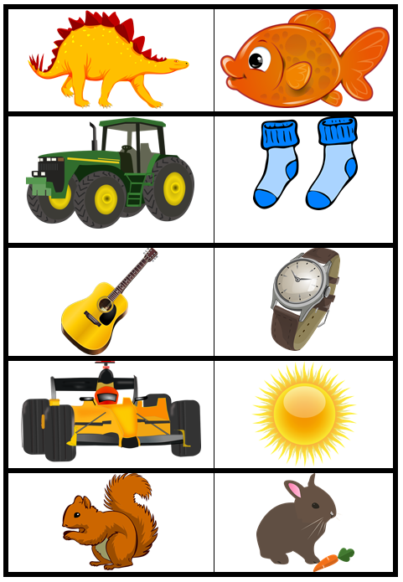

V SOBI JE VELIKO IGRAČ. KJE VSE SE NAHAJAJO? (UPORABI BESEDE NA, PRED, ZA, POD,…)
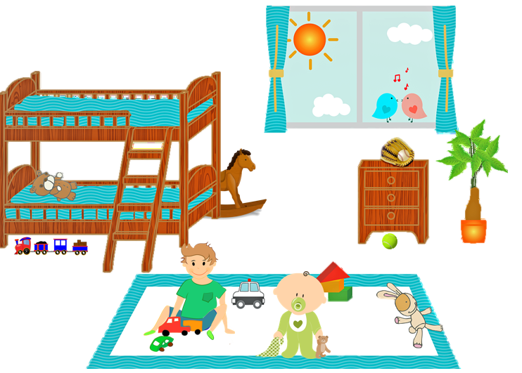

PRIPRAVI SI BREZČRTNI ZVEZEK. NASLEDNJO PRAZNO STRAN. STARŠ NAJ TI PREBERE NAVODILO, TI PA PO NJEGOVEM NAVODILU NARIŠI V ZVEZEK.
ORIENTACIJA NA LISTU
V ZGORNJI DESNI KOT NARIŠI SONCE. V ZGORNJI LEVI KOT NARIŠI OBLAK. NA SREDINO LISTA NARIŠI DREVO.
DESNO OD DREVESA NARIŠI PSA. POD PSA NARIŠI ROŽO. V SPODNJI LEVI
KOT NARIŠI HIŠO.

MAT: RAČUNAM DO 8
REŠI DELOVNI ZVEZEK STR. 28 IN 29.
USTNO IZRAČUNAJ 10 RAČUNOV.
ŠPO: ELEMENTARNE IGRE
DANES OPRAVI TRI NALOGE:
1. IGRA: OKAMENELI
TEKAŠ PO PROSTORU IN KO V MISLIH PREŠTEJEŠ DO 3 OKAMENIŠ, NAREDIŠ KIP. MED IGRO SPREMINJAJ NAČIN GIBANJA: TEK, HOJA PO PRSTIH, HOJA PO VSEH ŠTIRIH, HOJA V POČEPU.

2. IGRA: LOVEC IN ZAJCI
NA TLA PO PROSTORU NA RAZLIČNE KRAJE POSTAVI PRAZNE PLASTENKE ALI PLIŠASTE IGRAČE. POTREBUJEŠ MEHKO ŽOGO. NA ZNAK TEČEŠ PO PROSTORU TER POSKUŠAŠ ZADETI ČIM VEČ PLASTENK OZIROMA IGRAČK. KO PRIDEŠ NA CILJ, PREŠTEJ KOLIKO PREDMETOV SI ZADEL. VAJO PONOVI 4 X IN NA KONCU UGOTOVI, PRI KATERI IGRI SI ZADEL/A NAJVEČ PREDMETOV.
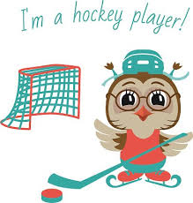
3. IGRA: HOKEJ
V PROSTORU, KJER BOŠ IZVAJAL/A URO ŠPORTA, SI OZNAČI DVA GOLA, KATERA NAJ STOJITA DRUG NASPROTI DRUGEGA. VZEMI ŽOGICO IN PALICO, KUHALNICO… S POMOČJO KATERE BOŠ POSKUŠAL/A ŽOGICO SPRAVITI V GOL. IGRAŠ SE LAHKO, KOLIKOR ČASA ŽELIŠ OZIROMA, DOKLER SE NE UTRUDIŠ.
SPO: SLOVENSKI KULTURNI PRAZNIK
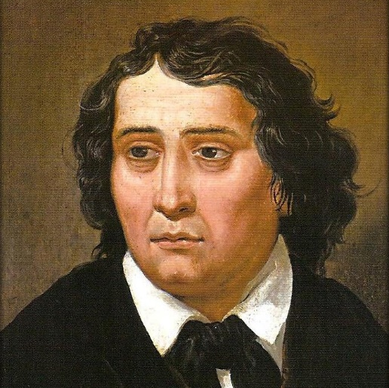
V TOREK BO V SLOVENIJI KULTURNI PRAZNIK – REČEMO MU TUDI PREŠERNOV DAN. TO JE DELA PROST DAN. SPOMINJAMO SE OBLETNICE SMRTI NAŠEGA NAJVEČJEGA SLOVENSKEGA PESNIKA – FRANCETA PREŠERNA

8. FEBRUARJA KULTURNE USTANOVE NA ŠIROKO ODPREJO SVOJA VRATA. IZOBESIMO SLOVENKE ZASTAVE IN OBIŠČEMO KATERO OD KULTURNIH USTANOV. TUDI MI SI BOMO V POČASTITEV KULTURNEGA PRAZNIKA OGLEDALI PROSLAVO. OGLEDAL SI JO BOŠ V PETEK. PROSLAVO SE BO ZAČELA S HIMNO.
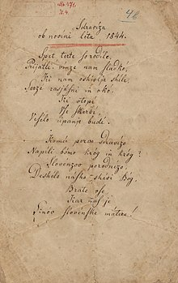
V ŠOLI SMO SE O HIMNI ŽE POGOVARJALI. SE SPOMNITE KO SMO JO POSLUŠALI, SMO VSTALI, BILI TIHO IN JO POSLUŠALI. OB KONCU HIMNE SMO SE USEDLI NAZAJ NA STOLE.
ZGORAJ IMAŠ SLIKO ZDRAVLJICE, SLOVENSKE HIMNE, KI JO JE NAPISAL FRANCE PREŠEREN.

FRANCE PREŠEREN JE BIL ODLIČEN UČENEC. V RIBNICI HRANIJO ZLATO KNJIGO, KJER JE BIL ZAPISAN MED ODLIČNIMI UČENCI. TUDI LJUBLJANSKO GIMNAZIJO JE KONČAL Z ODLIČNIM USPEHOM.

ZELO JE BIL PRILJUBLJEN PRI OTROCIH. TEKALI SO ZA NJIM IN GA PROSILI: DOKTOR, FIG, FIG! KAJ MISLIŠ ZAKAJ? V ŽEPU JE IMEL VEDNO FIGE IN JIH DELIL MED OTROKE.

FRANCE PREŠEREN JE NAJVEČJI SLOVENSKI PESNIK. SEDAJ PA ŽE VEŠ KAJ JE PISAL, A NE?

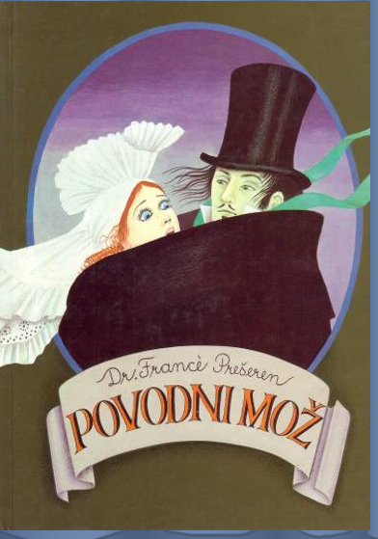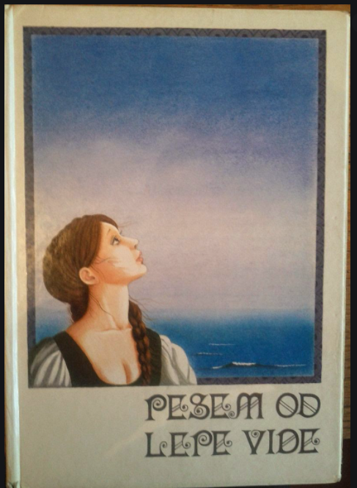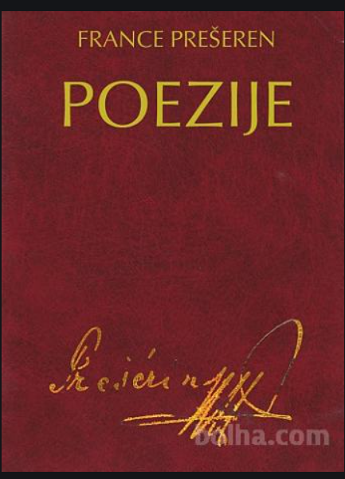
TA TEDEN BOŠ SPOZNAL POVODNEGA MOŽA.
PA ŠE NEKAJ ZANIMOIVOSTI:
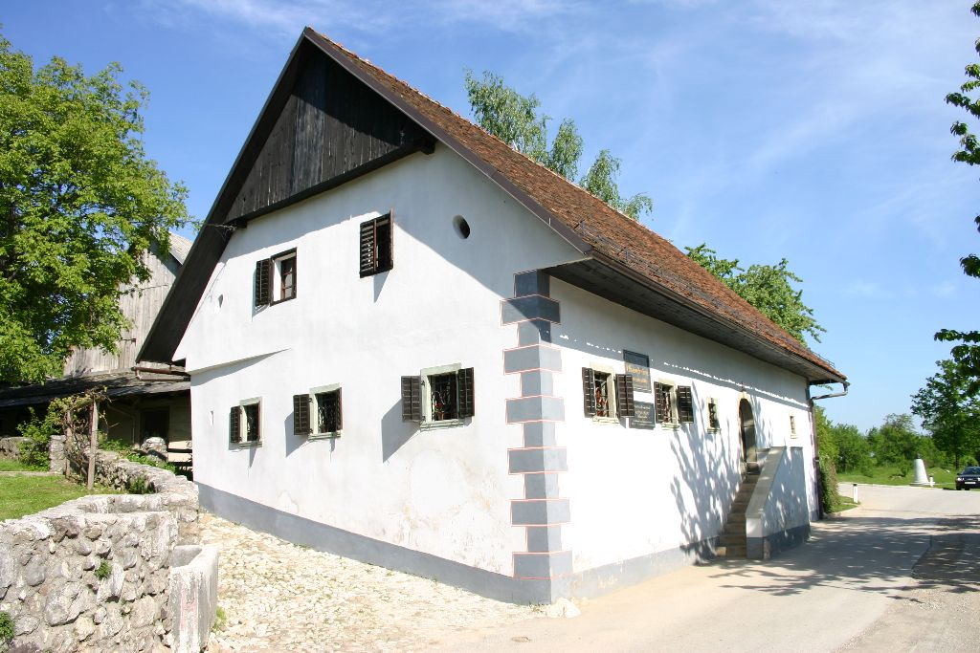
PREŠERNOVA ROJSTNA HIŠA V VRBI NA GORENJSKEM

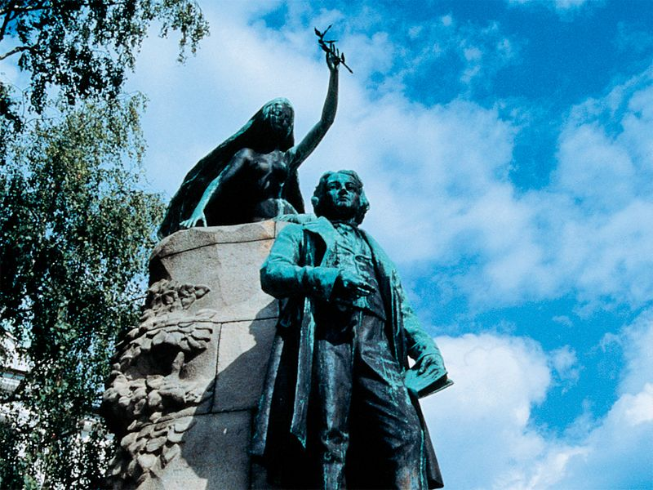
PREŠERNOV SPOMENIK V LJUBLJANI

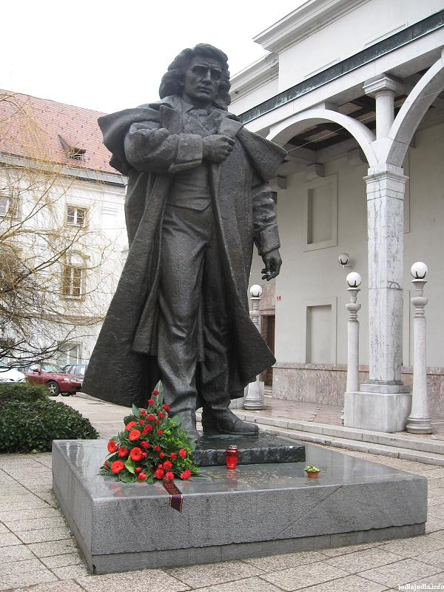
PREŠERNOV SPOMENIK V KRANJU
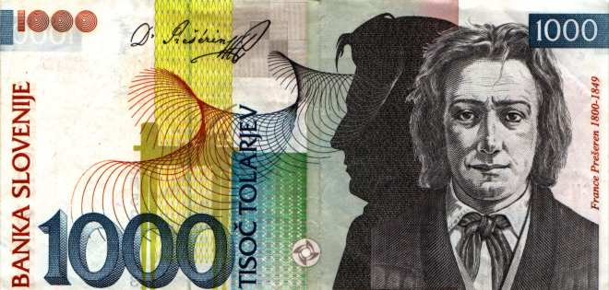
BANKOVEC S PREŠERNOVO PODOBO. TOLARJE (TA DENAR) SMO UPORABLJALI PRED EVROM.

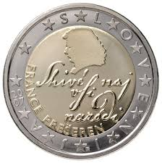KOVANEC ZA 2 EUR

